Аукцион №26 (103)
«Ордена, медали, знаки Российской империи, предметы истории»
состоится 16 июня 2018 в 13:00
по адресу: Москва, ул. Крымский вал, 10, ЦДХ, зал №1 (1 этаж)
Предаукционная выставка пройдет с 29 сентября по 6 октября, с 11:00 до 19:00
_____________________________________________________________________________

Каталог аукциона включает в себя 241 лот. Около 30 лотов - это медали, знаки и документы благотворительных учреждений и организаций, находившихся под покровительством Дома Романовых. В их числе – исключительная редкость – знак для дам - членов женских благотворительных заведений Императорского Человеколюбивого общества (лот 69); а также не встречавшийся ранее на отечественном рынке фалеристики знак Санкт-Петербургского комитета Российского общества Красного креста для оказания помощи увечным воинам и их семьям, выполненный из золота с эмалью и алмазами (лот 71).
Среди знаков благотворительных организаций особого внимания заслуживают золотой жетон Мариинской барачной лечебницы на имя Ивана Николаевича Боровкова (лот 73) и лот, состоящий из знаков Общества попечительства императрицы Марии Александровны о слепых первой и второй степени (лот 70).
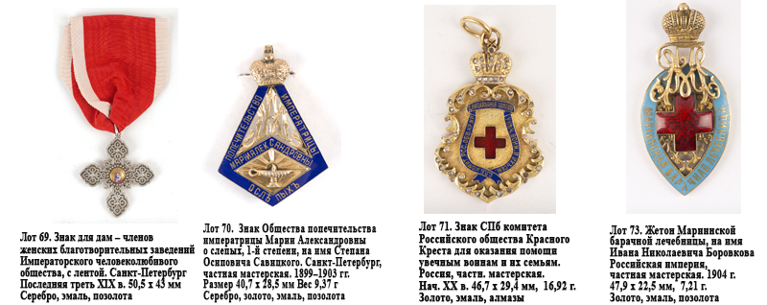
Главный топ-лот предстоящего аукциона – знак почетного члена Московского археологического института на имя княгини Марии Клавдиевны Тенишевой (1858–1928) (лот 161) – знаменитой русской благотворительницы и меценатки, основательницы художественно-промышленных мастерских в Талашкино, ставших уникальным культурным явлением рубежа XIX – ХХ веков, привлекшего идеей «нового русского Возрождения» В.Д. Поленова, В.М. Васнецова, М.В. Врубеля, В.А. Серова, К.А. Коровина, Н.К. Рериха и других художников.
Лоты 172 и 180 – это знаки двух полков, шефом которых вплоть до своей трагической гибели в 1905 году был великий князь Сергей Александрович. Это знаки 5-го Гренадерского Киевского Его Императорского Высочества Наследника Цесаревича и 38-го пехотного Тобольского генерала графа Милорадовича полков.
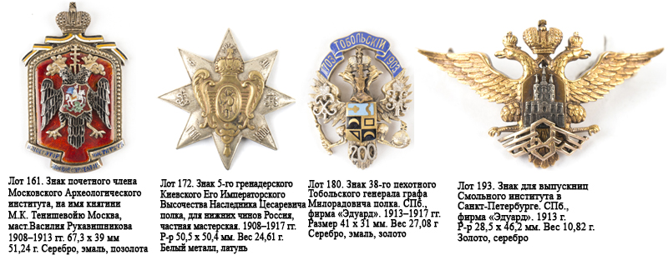
Чрезвычайно редко встречается на рынке фалеристики золотой знак для выпускниц Смольного института в Санкт-Петербурге (лот 193).
Любителям военной истории будет интересна подборка из 14 жетонов воинских частей и военных учебных заведений, выполненных в виде миниатюрных погончиков (лоты 105-118).
Среди наград Императорской России отметим небольшую коллекцию из 5 знаков ордена Святой Анны 4 степени для ношения на наградном оружии, выполненных как в золоте, так и в бронзе (лоты 6, 47, 48, 49, 50).
По традиции коллекция аукциона включает в себя большое количество фотографий, в том числе запечатлевших представителей Дома Романовых.
________________________________________________________________________________

Тел.: +7 499 238 14 69
auktion@kabinet.com.ru
www.kabinet-auktion.com

